 | Муниципальное бюджетное общеобразовательное учреждение «Мирненская средняя общеобразовательная школа» Томского района  634539, адрес: Томская область, Томский район,  п. Мирный, ул. Трудовая, 4,  тел./факс 955-199, тел 955-360, Е-mail: mirnensk@mail.ru  ИНН 7014030174 КПП 701401001

1.МБОУ «Мирненская средняя общеобразовательная школа»
2.поселок Мирный Томского района
3.Пухальская Виктория
4.МБОУ «Мирненская средняя общеобразовательная школа»
5.7 класс
6. учитель географии Ильина Сара Шаймардановна

Ответы на вопросы областного ученического конкурса-викторины
«Знай и люби свой край»
7-8классы
1.Наиболее крупные формы рельефа правобережья р. Оби - это
  - отроги Кузнецкого Алатау, которые в Томской области имеют отметку 252метра и простираются в северном направлении
  - Кетско - Тымская равнина, простирающаяся с северо-запада на юго-восток
  - Чулымская равнина - с запада на восток
  - Ложбины древнего стока: Тымская, Пайдугинская, Кетская,
Улуюльская
2.Подготовка специалистов-геофизиков началась в 1946 году,
а современные полномасштабные геофизические методы исследования
в Томской области начались в 1986г, а инновационные
геофизические методы и технологии для разработки
нефтяных месторождений- в 2002г
3.Количество осадков связано с циркуляцией воздушных масс,
также крупные водные объекты препятствуют развитию конвекции,
над ними чаще развиваются нисходящие движения воздуха.
А самое малое количество осадков в Зырянском районе,
здесь же самое малое в году число дней с осадками.
Территория Зырянского района: на юге и востоке расположены
горные отроги, которые являются преградой теплым воздушным массам
с Азии, а с севера свободный доступ арктического воздуха.
Также ощущается влияние воздушных масс со Среднесибирско-
го плоскогорья.
4. Кроссворд по теме «Луговая растительность Томской области»:
Вопросы к кроссворду «Луговая растительность Томской области»
1.Второе название медоносного растения журавельник
2.Медоносное растение с голубыми или лазоревыми цветками
3.У какого растения даже при слабом ветре «бубенчики» -колоски
начинают колебаться, трястись
4.Его семенами посыпают хлеб, но для птиц это сильный яд
5.Злостный сорняк
6.Лекарственное растение, хорошо переносящее засуху
7.Высокое до 1м растение, его цветение - начало сенокоса
8.Это растение хорошо знают дети - играя в вопросы, спрашивают:
«Курочка или петушок?» и, обдирая соцветие –метелку рукой,
получают пучочки. Если пучочек получается с острым верхом,
считается, что «петушок».
9.Это растение называют авдоткой, запонками, сиверушкой.
10.Шероховатое растение, имеющее сходство с одноименной
хищной рыбой
11.Это растение- паразит, на Руси это растение называли «звонцом».
12.Растение- «часики»: если повертеть цветок за основание чашечки,
лепестки начнут поворачиваться, как стрелки на часах.
13. В народе это растение называют «кашкой».
14.Свое научное название это растение получило в древности по
имени нимфы Менты
15.«Кукушкины слезы»
16. Дикая рябинка
17. «Свежее сено», его удлиненный колос называют «султаном»
18.Лекарственное растение или «приточная трава»
19.Вьющееся растение с усиками
20.Растение с красивым соцветием- сжатой метелкой-султаном
21.Растение вдоль дороги или «след белого человека»
22.Растение с продырявленными листьями, из цветоножки которого
выделяется кроваво-красный сок
23. «Рогатое» растение
24. «Гусиная лапка»
25.Растение, отсвечивающее красноватым светом, очень напоминает
сполохи пламени
26. Название растения происходит от слова «лютый»
27. «Лисий хвост»
 |  |  | г | е | р | а | н | ь
 |  |  |  | в | а | с | и | л | е | к
 |  | т | р | я | с | у | н | к | а
 |  |  |  |  | т | м | и | н
 |  | п | ы | р | е | й
 |  |  | д | о | н | н | и | к
о | в | с | я | н | и | ц | а
 |  |  |  | м | я | т | л | и | к
 | к | у | п | а | л | ь | н | и | ц | а
 |  |  |  | щ | у | ч | к | а
 |  |  | п | о | г | р | е | м | о | к
 |  |  | г | в | о | з | д | и | к | а
 |  | к | л | е | в | е | р
 |  |  | м | я | т | а
 |  |  |  | г | о | р | и | ц | в | е | т
 |  | п | и | ж | м | а
 | к | о | л | о | с | о | к
 | к | о | л | о | к | о | л | ь | ч | и | к
 |  |  |  | г | о | р | о | ш | е | к
 |  |  | в | е | й | н | и | к
п | о | д | о | р | о | ж | н | и | к
з | в | е | р | о | б | о | й
 |  |  |  |  | л | я | д | в | е | н | е | ц
 | л | а | п | ч | а | т | к | а
 |  |  | к | о | с | т | е | р
 |  |  | л | ю | т | и | к
 |  |  |  | л | и | с | о | х | в | о | с | т

5.А 1,4,5,6,7,8,9
Б 2,3,4,5,6,7,8.9,10
В 2,4
6.Деревня Стрежевой была построена спецпереселенцами в 1930-х годах.
1966- поселок Стрежевой
1967- поселок городского типа Стрежевой
1978- город Стрежевой (хотели назвать Нефтеградом)
Название произошло от русского диалектного слова
стреж, стрежень - «крутой берег реки», «русло, быстрина, протока,
стремнина».
Город расположен на берегу правой протоки р.Обь, на крайнем
Северо -западе Томской области, в Александровском районе, в 68км
от железнодорожной станции Нижневартовск (Тюменская область).
7. Эти строки принадлежат писателю, поэту, философу А.Н.Радищеву.
Его как автора книги «Путешествие из Петербурга в Москву», вольно-
думца, нетерпимого бунтовщика, человека с «рыцарской совестливос-
тью», «наполненного дерзостными изражениями, влекущими
разврат, неповиновение власти» приговорили к смертной казни,
затем заменили ссылкой.
По дороге в сибирскую ссылку и обратно А.Н.Радищев побывал в Томске,
запускал даже воздушный шар.
В настоящее время дом, где останавливался А.Н.Радищев,
на улице Бакунина, 26 называют «домом Радищева».
8.В 1989 году группой томских ученых под руководством И.П.Лапте-
ва была начата работа по выделению редких и исчезающих видов
растений и животных Томской области.
9.Речь идет о Сенной курье- водном памятнике области.
Сенная Курья- старое русло Томи. Это длинное узкое озеро,
на правой стороне Томи, южнее Коммунального моста.
10.Наш поселок Мирный находится к юго-востоку от Томска,
в 10км от Томска-1. Местность холмистая, сюда заходят
отроги Кузнецкого Алатау. Раньше на месте поселка была тюрьма.
В начале 1950-х годов в тюрьме случился пожар.
В 1956 году появился поселок, жители на сходе придумали название
«Мирный», чтобы все жили в мире и согласии. Также здесь
добывают обыкновенный опал (или Мирненское месторождение
благородного опала), сейчас это частная территория.
В 1988году были обнаружены многочисленные проявления опала
в виде жил до 25см мощностью и желваков кахолонга. Недалеко от
Мирного находятся источники радоновых вод.
В округе есть Протопоповский кедрач, много красивых
озер: искусственное озеро Утинка, Новое озеро, протекает р.Ушайка.
На фото: учащиеся нашей школы собирают мусор на Новом озере

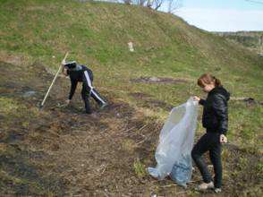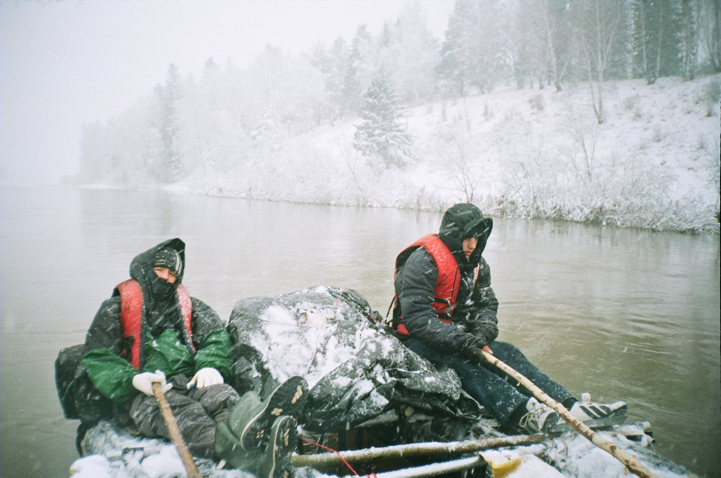

Используемая литература:
1.Атлас Томской области, М., ФСГиКР,1998.
2.Интернет-ресурсы: Материалы НИ ТПУ, www.tpu.ru
3.Краеведческий материал «Из воспоминаний старожилов поселка»
4.Н.С.Евсеева, Л.Н.Окишева «География Томской области»,
Томск, НТЛ, 2007.
5.«Перспективные технологии 21 века- Россия и зарубежье»,
Томск, НИ ТПУ, 2011
6.Т.А. Козлова, В.И.Сивоглазов «Атлас родной природы:
растения луга», М., «Эгмонт Россия», 2002
7. Т.Е.Бровкина, В.И.Сивоглазов «Атлас родной природы»,
М., Дрофа,2008
7. Энциклопедический словарь по биологии, М., «Аванта», 1998

